Manual de Utilizare: Asociere Produs-Aliment
Această secțiune descrie modul de utilizare a interfeței de asociere a produselor cu alimente din aplicația Stocuri și Imobilizări-Sigma. Prin această funcționalitate, utilizatorii pot selecta produse și le pot asocia cu alimentele corespunzătoare.
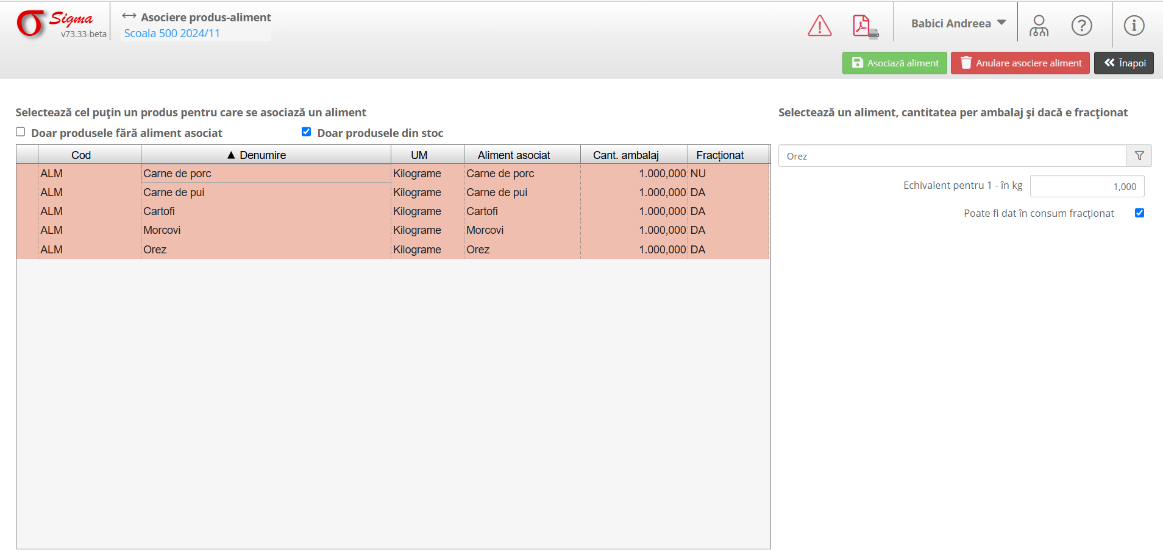

Pași pentru utilizare:
1. Selectarea produselor:
- În partea stângă a ecranului, sunt afișate produsele disponibile. Bifați produsele pentru care doriți să realizați o asociere.
2. Filtrarea produselor:
- Utilizați opțiunea 'Doar produsele fără aliment asociat' pentru a afișa doar produsele care nu au deja o asociere. De asemenea, bifați 'Doar produsele din stoc' pentru a limita lista la produsele disponibile.
3. Selectarea alimentelor asociate:
- În partea dreaptă, alegeți un aliment din listă. Completați cantitatea per ambalaj și bifați 'Poate fi dat în consum fracționat' dacă este cazul.
4. Salvarea asocierii:
- După configurarea asocierii, apăsați butonul verde 'Asociază aliment' pentru a salva modificările.

Elemente importante:
- Cod: Identificator unic pentru fiecare produs din listă.
- Denumire: Numele produsului selectat.
- UM: Unitatea de măsură pentru produs.
- Aliment asociat: Alimentele deja asociate produsului (dacă există).
- Cant. ambalaj: Cantitatea produsului per ambalaj.
- Fracționat: Indică dacă produsul poate fi dat în consum fracționat.

Acțiuni suplimentare:
- Pentru a anula o asociere existentă, selectați produsul dorit și apăsați butonul roșu 'Anulare asociere aliment'.
- Pentru a reveni la pagina principală, utilizați butonul 'Înapoi'.

